

**INSTITUTO POLITÉCNICO DA GUARDA**

ESCOLA SUPERIOR DE TECNOLOGIA E GESTÃO

Trails4Health

Relatório

|  |  |
| --- | --- |
| **Curso** | Licenciatura Engenharia Informática |
| **Unidade Curricular** | Engenharia de Software II |
| **Ano Lectivo** | 2017/2018 |
| **Docente** | Maria Clara Silveira |
| **Coordenador da Área Disciplinar** | José Fonseca |
| **Data** | 16/11/2017 |
| **Alunos** | 1008043 Nuno Galinho  1011577 Nuno Lima  1011936 Ricardo Fernandes |

Índice

Sumário

Introdução 3

Tarefas e tempo despendido 3

Caracterização do Trilho 4

Diagrama de contexto 5

Casos de Uso 5

Tabela de Atores, objetivos e respetivos Casos de Uso 5

Diagrama de casos de uso 7

Descrição dos casos de uso 8

Diagrama de Classes Parcial 11

Diagramas de sequência 11

In 11

Diagrama de Classes Parcial 11

Diagramas de sequência 11

In 11

Diagrama de Classes Global 11

Diagrama de Estados 12

# Introdução

O objetivo deste trabalho é desenvolver uma página *Web* que tem comotema Trilhos, estes trilhos decorrerão na Serra da Estrela, serão criados pelos gestores do projeto e destinam-se a clientes que de acordo com a sua condição física será sugerido o percurso mais adequado.

Nos módulos atribuídos a este grupo o professor/gestor poderá através da aplicação, criar, consultar, atualizar e desativar trilhos, poderá inserir questões para avaliar Trilho, questões para avaliar serviços e efetuar as mesmas operações CRUD relativamente a elas.

O cliente na mesma aplicação poderá consultar trilhos, avaliar serviços e avaliar trilhos.

Neste relatório, será descrito, através de diagramas e tabelas, o processo completo do planeamento do *software*.

# Tarefas e tempo despendido

|  |  |  |  |  |  |  |
| --- | --- | --- | --- | --- | --- | --- |
|  | Nuno Galinho | | Nuno Lima | | Ricardo Fernandes | |
| Fases do trabalho | **Aula** | **Fora** | **Aula** | **Fora** | **Aula** | **Fora** |
|  |  |  |  |  |  |  |
| Conhecimento do tema do trabalho  Definição dos casos de uso candidatos | 2 H |  | 0 H | 0 H | 2 H | 0.5 H |
| Revisão dos casos de uso  Requisitos do domínio  Caracterização do trilho  Diagrama de casos de uso | 2 H |  | 2 H |  | 2 H | 1.5 H |
| Descrição do caso de uso "Avaliar Serviço" | 2 H |  | 2 H |  | 2 H | 0.5 H |
| Resumo de um padrão de desenvolvimento de *software* Apresentação em aula |  | 2 H |  |  | 0.25 H | 1 H |
| Descrição de mais dois casos de uso: "Reservar Alojamento" e "Registar Turista"  Revisão do diagrama de casos de uso |  | 2 H |  |  | 0 H | 1 H |
| Relatório - introdução |  | 0.25 H |  |  |  |  |
| Diagrama de contexto |  |  |  |  |  |  |
| Casos Uso |  |  |  |  |  |  |
| Descrição casos Uso |  |  |  |  |  |  |
| Diagrama de Sequência |  |  |  |  |  |  |
| Diagrama de Classes |  |  |  |  |  |  |
| Diagrama de Estados |  |  |  |  |  |  |
|  |  |  |  |  |  |  |

# Caracterização do Trilho

Caracterização Base:

- Estatutos (Rede Natura)

- Entidade Promotora

Caracterização do Percurso:

- Como chegar

- Coordenadas GPS

- Sinalética de Aproximação

- Ponto de Partida

- Ponto de Chegada

- Extensão

- Época Aconselhada

- Duração

- Grau de Dificuldade

- Tipologia

- Destinatários

- Estado de Conservação

Apoios no local:

- Sinalética

- Outras infraestruturas de apoio

- Acessibilidade universal (sim / não)

# Diagrama de contexto

# Padrões de Desenvolvimento de Software

## SPIRAL DEVELOPMENT

Quando nos referimos ao modelo em espiral na escrita e documentação de casos de uso estamos a falar do processo iterativo como os casos de uso são obtidos, analisados, documentados e validados.

A seguir apresenta-se uma figura ilustrativa deste modelo.

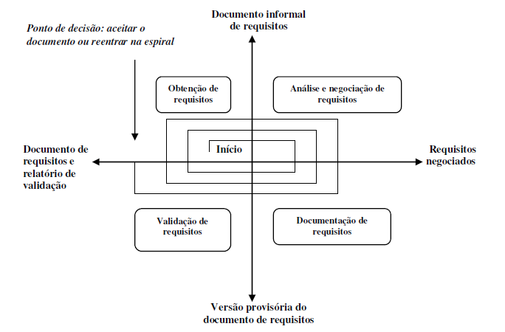

**Análise da figura:**

Obtenção de requisitos – Definem-se os objetivos pretendidos, faz-se a recolha dos requisitos, criam-se os casos de uso.

Análise e negociação de requisitos – Define-se o que está dentro e fora da fronteira com o cliente.

Documentação de requisitos – Criam-se os diálogos e descrição dos casos de uso.

Validação de requisitos – São mostradas aplicações do domínio do software e/ou protótipos ao cliente, como instrumentos auxiliares de validação dos requisitos e casos de uso.

**Características dos casos uso:**

O desenvolvimento de casos de uso é um processo de grande complexidade e deve portanto ser tratado do geral para o particular (BreadthBeforeDepth) em cada iteração a precisão do caso de uso aumenta até a sua validação final (QuittingTime).

Os requisitos têm a tendência a mudar á medida que vão sendo analisados e o novo conhecimento obtido acaba quase sempre por revelar novas informações acerca de outros, ausência de alguns e outros que se tornaram obsoletos ou fora de contexto.

Desenvolver casos de uso num único passo é difícil, impede a incorporação de novos dados, e dificulta a descoberta de fatores de risco.

O custo de encontrar erros no desenvolvimento de casos de uso é tanto maior quanto mais avançada for a fase de progresso do software.

O padrão SpiralDevelopment interage com o padrão BreadthBeforeDepth, é necessário estabelecer uma metodologia que inclua a revisão dos casos de uso e criar uma estratégia para lidar com a complexidade do desenvolvimento dos casos de uso.

O padrão SpiralDevelopment interage com o padrão QuittingTime, é necessário estabelecer critérios de paragem no ciclo, esses critérios estão definidos no padrão QuittingTime.

**Vantagens do modelo em espiral:**

O método iterativo em espiral permite identificar e confrontar problemas antecipadamente.

Permite poupar tempo na criação do software o que em concorrência é um fator determinante.

Erros no desenvolvimento de casos de uso é muito elevado e é tanto maior quanto mais tarde esses erros forem detetados (refiro-me ao processo de desenvolvimento de software) o modelo em espiral, por ser iterativo, permite identificar estes erros com eficiência.

Criar casos de uso, muitas vezes baseados em requisitos ambíguos e inconsistentes, sem acautelar uma estratégia de revisão dos mesmos, resulta em horas de trabalho perdidas quando os erros se revelam.

A criação de casos uso é um trabalho de equipa. Quando um elemento dedica muito tempo a criar um caso de uso, vai lutar por ele, mesmo que este seja inconsistente em relação aos outros casos de uso criados por diferentes membros da equipa. O modelo em espiral por ser iterativo permite fasear e dividir o trabalho dedicado a cada caso de uso, evitando desperdício de esforço.

O método iterativo permite um conhecimento dos casos de uso de uma forma progressiva e sustentada, do que resultam casos de uso robustos e consistentes.

# Estado da arte

## Comparação do projeto com dois *sites* de referência

|  |  |  |  |  |
| --- | --- | --- | --- | --- |
|  | Projeto | Passadiços do Paiva | | Arribas do Douro |
| CRUD Trilho | Sim | Sim | Sim | |
| Avaliar Trilho (CRUD) | Sim | Sim | Sim | |
| Criar Utilizador (Administrador) | Sim | Não | Não | |
| Criar Perfil (Registar Cliente) | Sim | Não | Não | |
| Consultar Trilho | Sim | Sim | Sim | |
| Escolher Guia para Trilho | Sim | Sim | Não | |
| Avaliar Serviço | Sim | Não | Não | |
| Responder Questionário (Condição Física) | Sim | Não | Não | |
| Reservar Alojamento | Sim | Sim | Sim | |
| Escolher Trilho | Sim | Sim | Não | |
| Autenticar Utilizador | Sim | Não | Não | |
| Escolher Visitas Interpretadas e Educativas | Não | Sim | Não | |

# Casos de Uso

## Tabela de Atores, Casos de Uso e Objetivos

|  |  |  |
| --- | --- | --- |
| Actor | Caso de Uso | Objetivos |
|  |  |  |
| Professor/GESTOR | CRUD Trilho | Consultar, criar, alterar, desativar Trilho |
|  | Inserir Perguntas Avaliar Serviço | Inserir Perguntas para cliente Avaliar Serviço |
|  | CRUD Avaliar Serviço | Consultar, criar, alterar, desativar  Perguntas Avaliar Serviço |
|  | Inserir Perguntas Avaliar Trilho | Inserir Perguntas para cliente Avaliar Trilho |
|  | CRUD Avaliar Trilho | Consultar, criar, alterar, desativar  Perguntas Avaliação Trilho |
|  | Criar Utilizador (Administrador) | Criar Utilizador com privilégios de Administrador |
|  |  |  |
| Turista | Criar Perfil (Registar) | Criar Perfil pessoal |
|  | Consultar Trilho | Consultar Trilhos disponíveis |
|  | Escolher Guia para Trilho | Escolher Guia de acompanhamento |
|  | Avaliar Serviço | Avaliar Serviços utilizados |
|  | Responder Questionário | Responder Questionário relativo á condição física |
|  | Reservar Alojamento | Reservar Alojamento se pretendido |
|  | Escolher Trilho | Escolher Trilho a percorrer |
|  |  |  |

## Diagrama de Casos de Uso

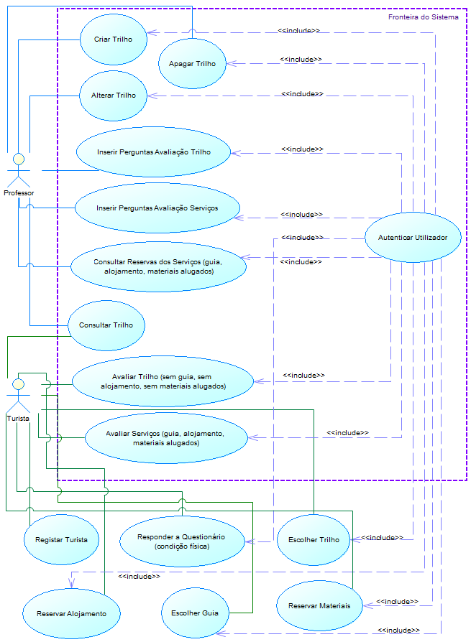

# Descrição dos casos de uso

|  |  |
| --- | --- |
| NOME | CRIAR TRILHO |
|  |  |
| Descrição | O Professor/Gestor cria um novo trilho. |
| Pré-condição | O Professor/Gestor fez *login* válido. |
| Cenário principal | 1) O Professor/Gestor escolhe página de Criar Trilhos para criar trilho.  2) O sistema mostra página Criar Trilho com campos de input:   * Nome Trilho * Descrição Trilho * Foto do Trilho * Distancia Trilho * Inicio Trilho * Fim Trilho * Dificuldade * Observação Dificuldade   3) O Professor/Gestor preenche os campos e submete formulário.  4) O sistema mostra página Criar Trilhos com novo trilho adicionado. |
| Cenário alternativo | 3.a) Se o Professor/Gestor deixar um ou mais campos por preencher, o sistema mostra uma ou mais mensagens “Campo (nome campo) por preencher”.  3.b) Se o Professor/Gestor introduzir valores inválidos num ou mais campos, o sistema exibe uma ou mais mensagens “ Campo (nome campo) só admite valores: (intervalo válido) ”.  Exemplo:   * Professor/Gestor introduz no campo Distancia valor 5000. * Mensagem: “Campo Distancia só admite valores entre 5 e 200” |
| Suplementos | Testar problemas na submissão do formulário.  Exemplo:   * Professor/Gestor submete formulário com campo Nome do Trilho a nulo. O sistema mostra mensagem: “Campo Nome Trilho não pode ser nulo”. * Quando crio trilho o atributo desativado deve ser false e o estado do trilho por defeito deve ser aberto. |
| Pós-condição | Não tem. |
|  |  |

|  |  |
| --- | --- |
| NOME | ALTERAR TRILHO |
|  |  |
| Descrição | O Professor/Gestor altera trilho existente. |
| Pré-condição | O Professor/Gestor fez *login* válido. |
| Cenário principal | 1) O Professor/Gestor escolhe página de Trilhos para alterar trilhos.  2) O sistema mostra página com tabela de trilhos existentes.  3) O Professor/Gestor seleciona o trilho que pretende alterar.  4) O sistema mostra página Alterar Trilhos com os valores do registo em cada campo:   * Nome Trilho * Descrição Dificuldade * Foto do Trilho * Distancia Trilho * Inicio Trilho * Fim Trilho * Dificuldade * Observação Dificuldade * Estado   5) O Professor/Gestor altera o campo que pretende e submete formulário.  6) O sistema mostra página Atualizar Trilhos com trilho atualizado. |
| Cenário alternativo | 5.a) Se o Professor/Gestor deixar um ou mais campos a nulo, o sistema mostra uma ou mais mensagens “Campo (nome campo) por preencher”.  5.b) Se o Professor/Gestor introduzir valores inválidos num ou mais campos, o sistema exibe uma ou mais mensagens “Campo (nome campo) só admite valores: (intervalo válido) ”.  Exemplo:   * Professor/Gestor introduz no campo Distancia valor 5000. Mensagem: “Campo Distancia só admite valores entre 5 e 200”. |
| Suplementos | Testar problemas na submissão do formulário.  Exemplo:   * Professor/Gestor submete formulário com campo Nome do Trilho a nulo. O sistema mostra mensagem: “Campo Nome Trilho não pode ser nulo” * Quando o estado do trilho é alterado de aberto para fechado, o novo registo de Estado-Trilho deve ter os atributos, data_inicio = data sistema e data_fm = null e o atributo data_fm do registo anterior deve ser igual á data do sistema. |
| Pós-condição | Não tem |
|  |  |

|  |  |
| --- | --- |
| NOME | DESATIVAR TRILHO |
|  |  |
| Descrição |  |
| Pré-condição |  |
| Cenário principal |  |
| Cenário alternativo |  |
| Suplementos |  |
| Pós-condição |  |
|  |  |

|  |  |
| --- | --- |
| Nome |  |
|  |  |
| Descrição |  |
| Pré-condição |  |
| Cenário principal |  |
| Cenário alternativo |  |
| Suplementos |  |
| Pós-condição |  |
|  |  |

|  |  |
| --- | --- |
| Nome |  |
|  |  |
| Descrição |  |
| Pré-condição |  |
| Cenário principal |  |
| Cenário alternativo |  |
| Suplementos |  |
| Pós-condição |  |
|  |  |

|  |  |
| --- | --- |
| Nome |  |
|  |  |
| Descrição |  |
| Pré-condição |  |
| Cenário principal |  |
| Cenário alternativo |  |
| Suplementos |  |
| Pós-condição |  |
|  |  |

|  |  |
| --- | --- |
| Nome |  |
|  |  |
| Descrição |  |
| Pré-condição |  |
| Cenário principal |  |
| Cenário alternativo |  |
| Suplementos |  |
| Pós-condição |  |
|  |  |

|  |  |
| --- | --- |
| Nome |  |
|  |  |
| Descrição |  |
| Pré-condição |  |
| Cenário principal |  |
| Cenário alternativo |  |
| Suplementos |  |
| Pós-condição |  |
|  |  |

|  |  |
| --- | --- |
| Nome |  |
|  |  |
| Descrição |  |
| Pré-condição |  |
| Cenário principal |  |
| Cenário alternativo |  |
| Suplementos |  |
| Pós-condição |  |
|  |  |

|  |  |
| --- | --- |
| Nome |  |
|  |  |
| Descrição |  |
| Pré-condição |  |
| Cenário principal |  |
| Cenário alternativo |  |
| Suplementos |  |
| Pós-condição |  |
|  |  |

|  |  |
| --- | --- |
| Nome |  |
|  |  |
| Descrição |  |
| Pré-condição |  |
| Cenário principal |  |
| Cenário alternativo |  |
| Suplementos |  |
| Pós-condição |  |
|  |  |

|  |  |
| --- | --- |
| Nome |  |
|  |  |
| Descrição |  |
| Pré-condição |  |
| Cenário principal |  |
| Cenário alternativo |  |
| Suplementos |  |
| Pós-condição |  |
|  |  |

|  |  |
| --- | --- |
| Nome |  |
|  |  |
| Descrição |  |
| Pré-condição |  |
| Cenário principal |  |
| Cenário alternativo |  |
| Suplementos |  |
| Pós-condição |  |
|  |  |

|  |  |
| --- | --- |
| Nome |  |
|  |  |
| Descrição |  |
| Pré-condição |  |
| Cenário principal |  |
| Cenário alternativo |  |
| Suplementos |  |
| Pós-condição |  |
|  |  |

|  |  |
| --- | --- |
| Nome |  |
|  |  |
| Descrição |  |
| Pré-condição |  |
| Cenário principal |  |
| Cenário alternativo |  |
| Suplementos |  |
| Pós-condição |  |
|  |  |

# Diagrama de Classes Parcial

# Diagramas de sequência

## In

# Diagrama de Classes Parcial

# Diagramas de sequência

## In

# Diagrama de Classes Global

# Diagrama de Estados